
УДРУЖЕЊЕ ГРАЂАНА
„ДА НЕ ДИШЕМО ДУБОКО” Ужице
Ужичка 18, Пониковица, 31000 Ужице
e-mail: danedisemoduboko@gmail.com
Телефон: +381640791791
Матични број: 28386630 ПИБ: 114637742

МИНИСТАРСТВО ПОЉОПРИВРЕДЕ, ШУМАРСТВА И ВОДОПРИВРЕДЕ
Републичка дирекција за воде, Одељење водне инспекције
Одсек водне инспекције Лозница,Златиборски управни округ, Ужице
Димитрија Туцовића бр. 52

На основу Закона о инспекцијском надзору: 36/2015-3, 44/2018-27 (др. закон), 95/2018-383 и Закона о водама „Службени гласник РС“, бр. 30 од 7. маја 2010, 93 од 28. септембра 2012, 101 од 16. децембра 2016, 95 од 8. децембра 2018, 95 од 8. децембра 2018, подносимо
ПРИЈАВУ против НН лица и
ЗАХТЕВ за вршење ванредног инспекцијског надзора
На основу анализа вода и личног увида на локацијама Турског потока, Дубоког потока и реке Лужнице, основано сумњамо да непознат број лица испушта загађујуће материје у реципијент Турски поток и да се загађење даље шири у Дубоки поток, реку Лужницу и даље дуж сливова ових водотокова и тиме угрожава живот и здравље већег броја људи и животну средину.

Лабораторија „Анахем“ Београд је у децембру 2025 године и у јануару 2026. године, по захтеву Удружења, урадила анализе Турског потока узводно и низводно од Депоније „Дубоко“, као и вода Дубоког потока и реке Лужнице. Удружење је, такође, на основу Закона о слободном приступу информацијама од јавног значаја, добило извештаје о анализама вода поменутих водотокова које не наручило Основно јавно тужилаштво Ужице и Агенција за заштиту животне средине у јануару 2026. године. Такође поседујемо анализе које је за потребе ЈКП „Дубоко“ урадио Завод за јавно здравље Ужице. Све поменуте анализе достављамо уз Пријаву. На основу приложених анализа види се да узорци узети на Турском потоку узводно од депоније показују да је вода доминантно I и II категорије без присуства загађујућих материја у количинама које чине воду непогодном за употребу. Узорци узети на Турском потоку после Депоније „Дубоко“ и на Дубоком потоку после улива Турског потока недвосмислено показују да је вода загађена и да је V категорије, непогодна за сваку употребу. Мапа која показује места узорковања воде приказана је на слици:
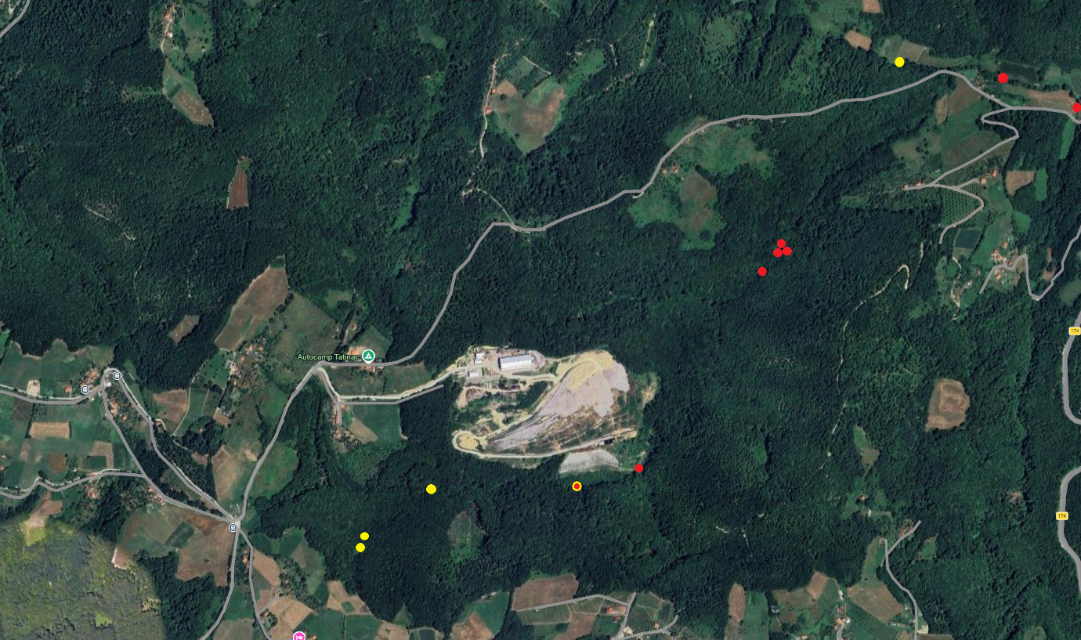

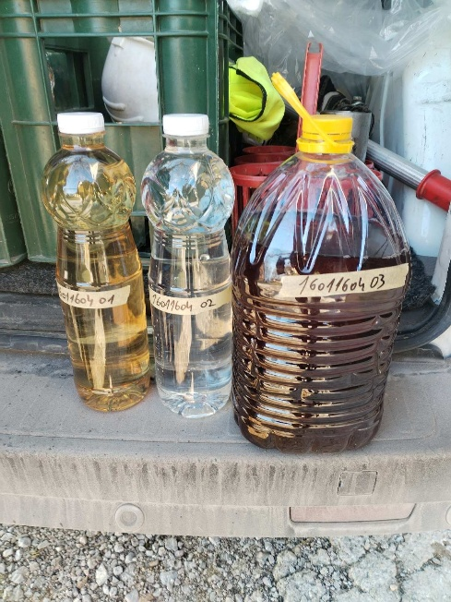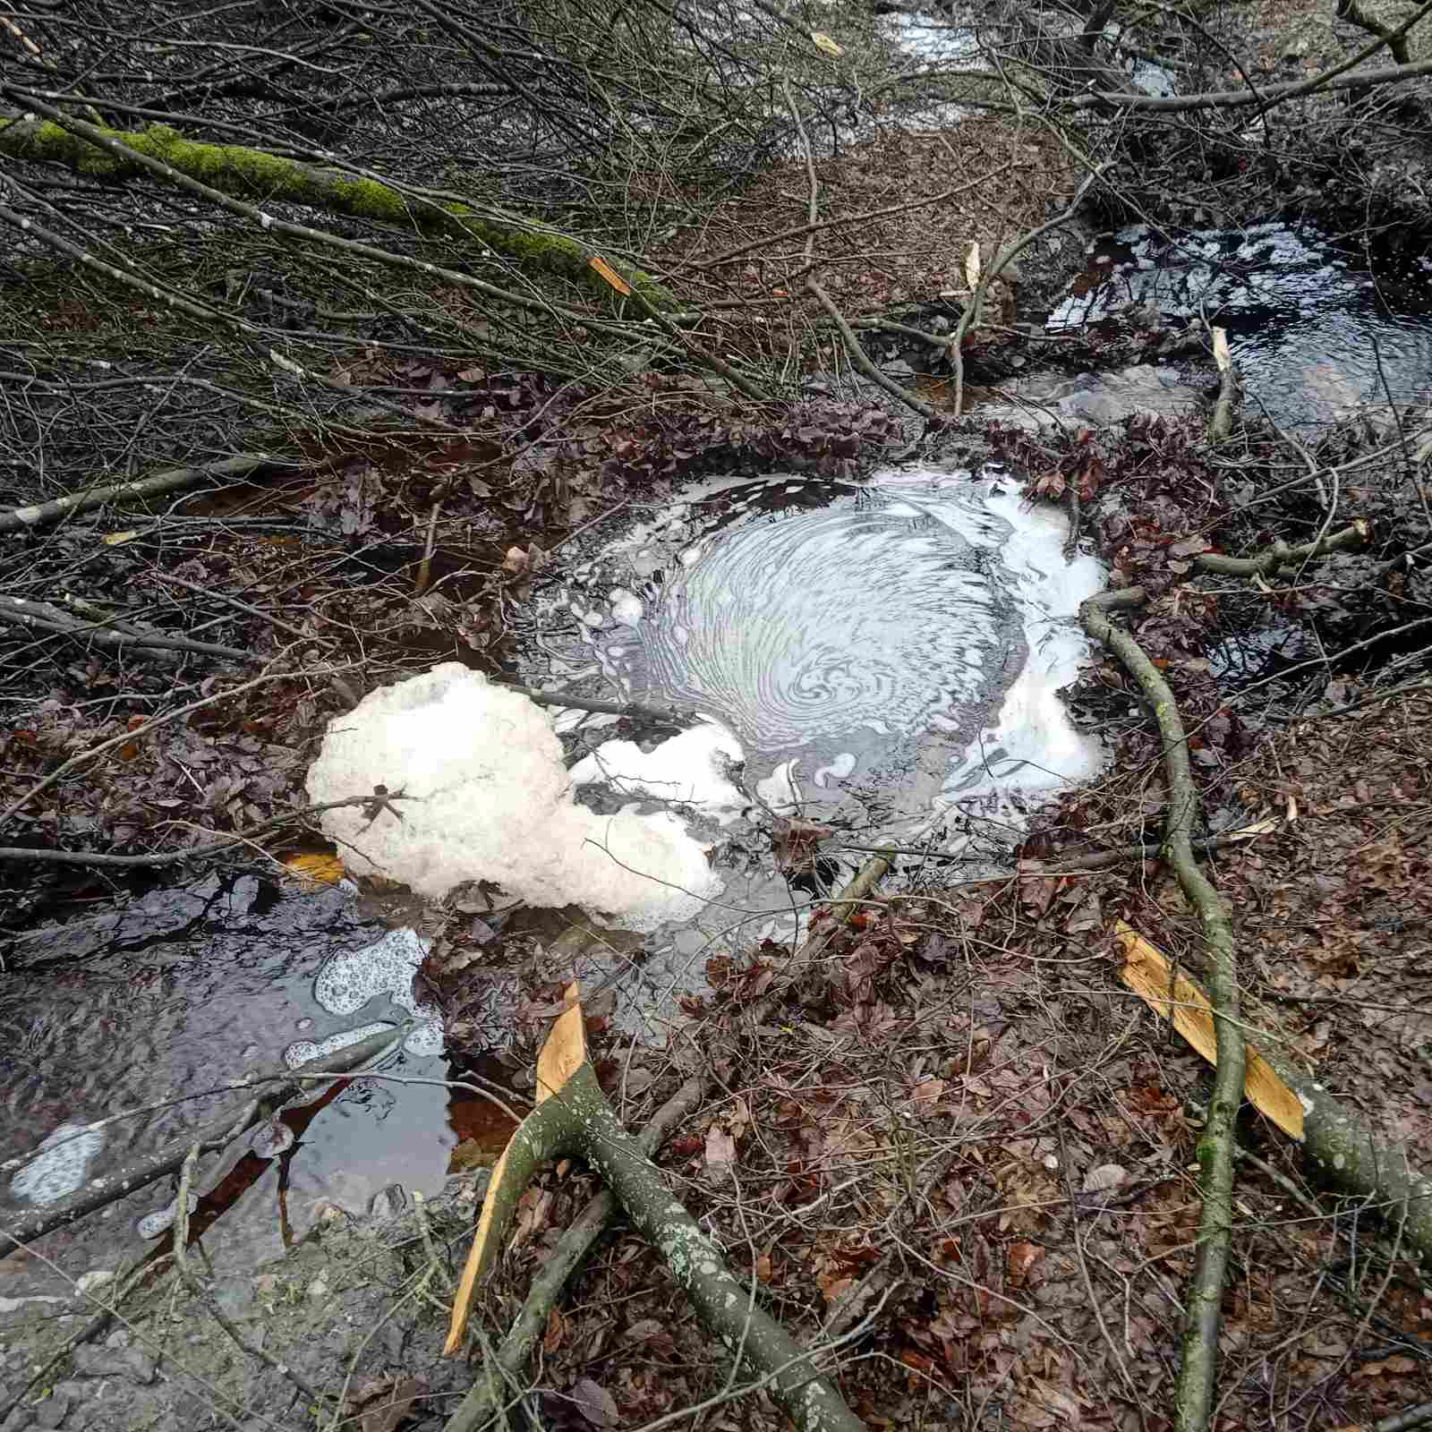

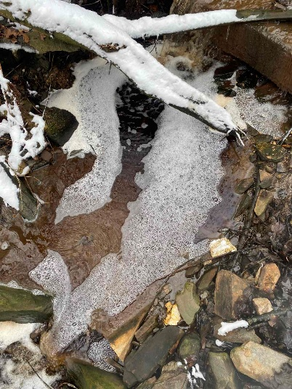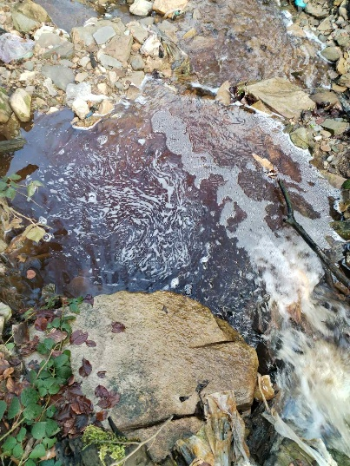
Такође, личним увидом, чланови Удружења утврдили су да је вода узводно од депоније бистра и без мириса, док је вода испод депоније промењене, браон боје, и смрди. Ово се може видети и са приложених слика. Загађење је и даље присутно свакодневно. У јануару је дошло и до акцидентних испуштања отпадних вода које су ниво загађења подигле три пута, у односу на „редовно“ загађење које је категорије V. Ово се може видети из приложених анализа. О овоме је Удружење обавештавало Водну инспекцију и остале надлежне службе, али ни то није било довољно да Одељење водне инспекције пронађе узрок загађења и санкционише одговорне. Удружење је сумњало да је узрок загађења неадекватно управљање Депонијом „Дубоко“, али Водна инспекција то није утврдила. У последњем одговору који смо од инспекције примили наводи се:

Инспекцијским надзором дана 31.01.2026. год. није утврђено изливања процедних отпадних вода са тела депоније, односно није утврђено да је дошло до изливања процедних вода из лагуне у шахту, а потом до њиховог испуштања на падину и њиховог сливања у Турски поток. Констатовано је да се у шахту испод аерационе лагуне сливају пречишћене отпадне воде (бистре воде), а потом преко цеви испуштају се даъе на падину изнад Турског потока и уливају у Турски поток. Падина на коју се сливају воде је обложена крупним каменом и дужина падине је око 100 м. односно удаљеност цеви преко које се испуштају воде са депоније и њиховог уливања у Турски поток је око 100 м.

На основу извештаја и увида на терену јасно је да загађење постоји и Удружење захтева да се извор загађења утврди, именују одговорни и спречи даље изливање отпадних вода у Турски поток.

На основу Закона о водама, Члан 199., наводи се:
Члан 199.
У вршењу инспекцијског надзора водни инспектор има право и дужност да проверава:
1) да ли се изградња објеката и извођење других радова који могу да проузрокују квалитативне или квантитативне промене у природном или вештачки успостављеном водном режиму врши у складу са овим законом;
2) да ли су водна акта, документација за одбрану од поплава, водни катастри, пословне књиге и остали документи донети, односно да ли се воде у складу са овим и посебним законом;
3) испуњеност услова из водних аката, као и контролу начина коришћења водних објеката у складу са издатим водним сагласностима, односно водним дозволама и потврдама;
4) функционисање уређаја на објектима који су од значаја за сигурност тих објеката и за водни режим;
5) режим и квалитет воде у водотоцима, језерима, акумулацијама и подземним водама;
6) примену прописа о водном режиму у погледу обезбеђења минималног одрживог протока низводно од захвата воде.
Правно лице, предузетник и физичко лице дужно је да водном инспектору омогући вршење надзора, да му без одлагања стави на увид и располагање потребну документацију и друге доказе и изјасни се о чињеницама које су од значаја за вршење надзора.

Такође, у Члану 202. истог закона се наводи:
Члан 202.
У вршењу послова из члана 199. овог закона водни инспектор је овлашћен да:
1) забрани, односно обустави радове који се изводе супротно издатој водној сагласности, односно водној дозволи или без водне сагласности, односно водне дозволе;
2) забрани или ограничи коришћење вода, испуштање вода, вађење речних наноса, односно коришћење објеката и постројења ако се коришћење вода, испуштање вода, вађење речних наноса, односно коришћење објеката и постројења врши супротно одредбама овог закона;
3) наложи уклањање дрвећа и жбунастог биља који расту или су засађени без водне сагласности;
4) наложи отклањање узрока загађења на водном објекту, водном земљишту или водном телу и довођење у првобитно стање;
5) наложи привремени престанак рада и обављање делатности правним лицима, ако утврди да се коришћење, односно испуштање вода не врши у складу са издатим водним актима;
6) наложи сађење дрвећа и жбунастог биља у случајевима утврђеним овим законом;
7) привремено одузме предмете којима је нарушен водни режим и о томе изда потврду;
8) прегледа пословне књиге обвезника плаћања накнада из овог закона, осим накнаде за загађивање вода, ради прикупљања података потребних за обрачун накнада;
9) изрекне новчану казну на лицу места (мандатну казну), када је то одређено овим законом;
10) подноси захтев за покретање прекршајног поступка, пријаву за привредни преступ и кривичну пријаву због повреде одредаба овог закона;
11) предузима друге мере и радње за које је овлашћен законом или другим прописом.
Мере из става 1. тач. 1) до 6) овог члана налажу се решењем водног инспектора.

На основу реченог, подносимо пријаву против НН лица и на основу приложених доказа захтевамо да Водни инспектор покрене ванредни инспекцијски надзор и провери:
- режим и квалитет воде у водотоцима Турски поток, Дубоки поток и река Лужница
- да ли се изградња објеката и извођење других радова који могу да проузрокују квалитативне или квантитативне промене у природном или вештачки успостављеном водном режиму врши у складу са овим законом;
- испуњеност услова из водних аката, као и контролу начина коришћења водних објеката у складу са издатим водним сагласностима, односно водним дозволама и потврдама;
- функционисање уређаја на објектима који су од значаја за сигурност тих објеката и за водни режим;

Захтевамо да на основу својих овлашћења, Водни инспектор, донесе решење којим се:
- забрани, односно обустави радове који се изводе супротно издатој водној сагласности, односно водној дозволи или без водне сагласности, односно водне дозволе лицима или правним субјектима која загађују поменуте водотокове;
- наложи отклањање узрока загађења на водном објекту, водном земљишту или водном телу Турског и Дубоког потока и довођење истих у првобитно стање;
- наложи привремени престанак рада и обављање делатности правним лицима, ако утврди да се коришћење, односно испуштање вода не врши у складу са издатим водним актима;
- изрекне новчану казну на лицу места (мандатну казну), када је то одређено овим законом;
- подноси захтев за покретање прекршајног поступка, пријаву за привредни преступ и кривичну пријаву због повреде одредаба овог закона против свих лица која својим поступцима угрожавају живот и здравље становника сливова поменутих водотокова;
- предузима друге мере и радње за које је овлашћен законом или другим прописом.

Захтевамо да нас о спроведеним мерама обавестите на адресу или путем адресе електронске поште: danedisemoduboko@gmail.com

У Ужицу, дана 20.11.2025.
ПОДНОСИЛАЦ ЗАХТЕВА
УДРУЖЕЊЕ ГРАЂАНА
„ДА НЕ ДИШЕМО ДУБОКО” Ужице
Председник удружења: Јован Топаловић

